**【21101　ACH整合查詢】**

**壹、交易介紹**

|  |  |
| --- | --- |
| 原交易代號 | 原交易名稱 |
| TI5808 | 代繳ACH狀況查詢 |
| TI5809 | 代繳ACH明細查詢 |
| TI5908 | ACH發動者狀況查詢 |

‧整合原交易如上。

‧提供代繳ACH狀況／明細／發動者狀況查詢。

**貳、執行路徑**

查詢→ACH查詢→ACH整合查詢

**參、操作及業務規則說明**

　　依欲查詢之資訊，選擇不同作業類別。

**一、作業類別：1-委託事項明細查詢**

　　「作業類別」點選「1-委託事項明細查詢」，輸入欲查詢「帳號」後，按【執行】按鈕，可查詢委託事項明細。

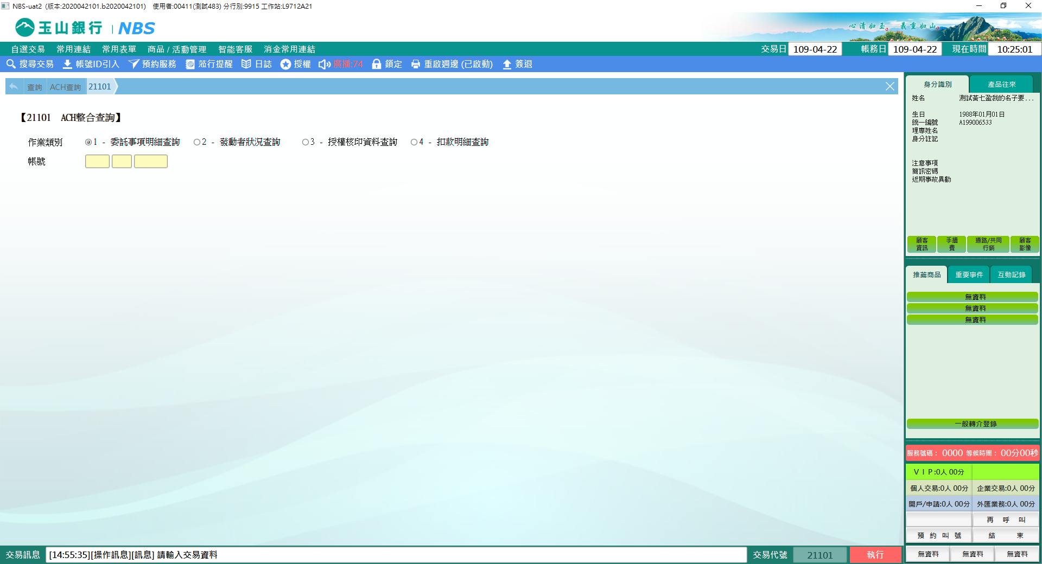

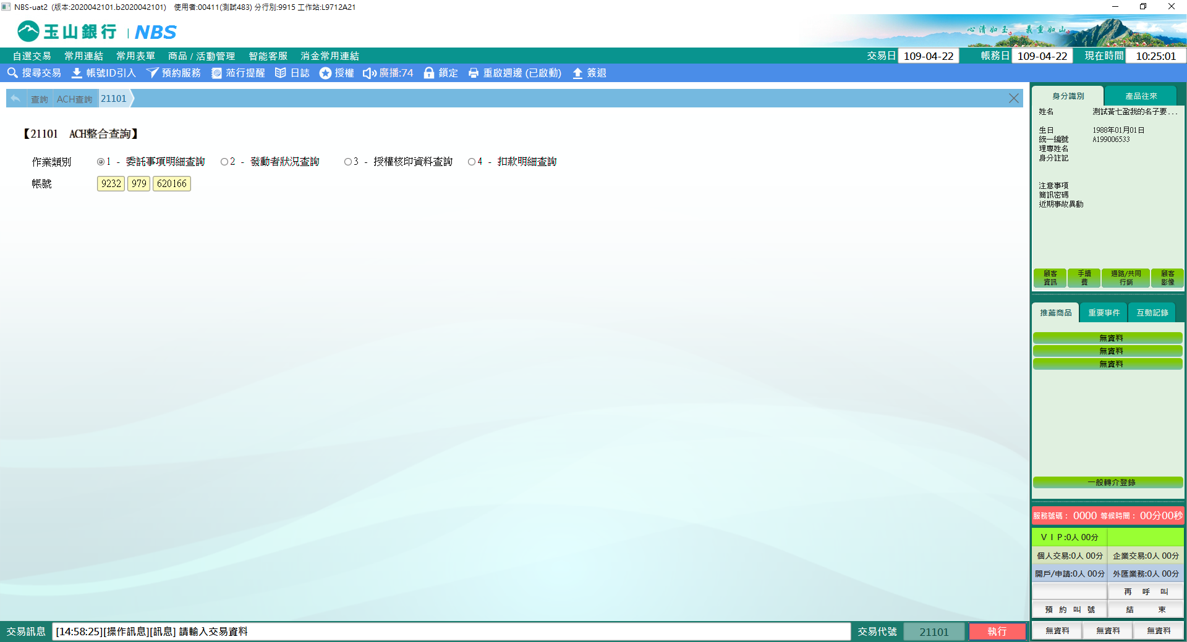

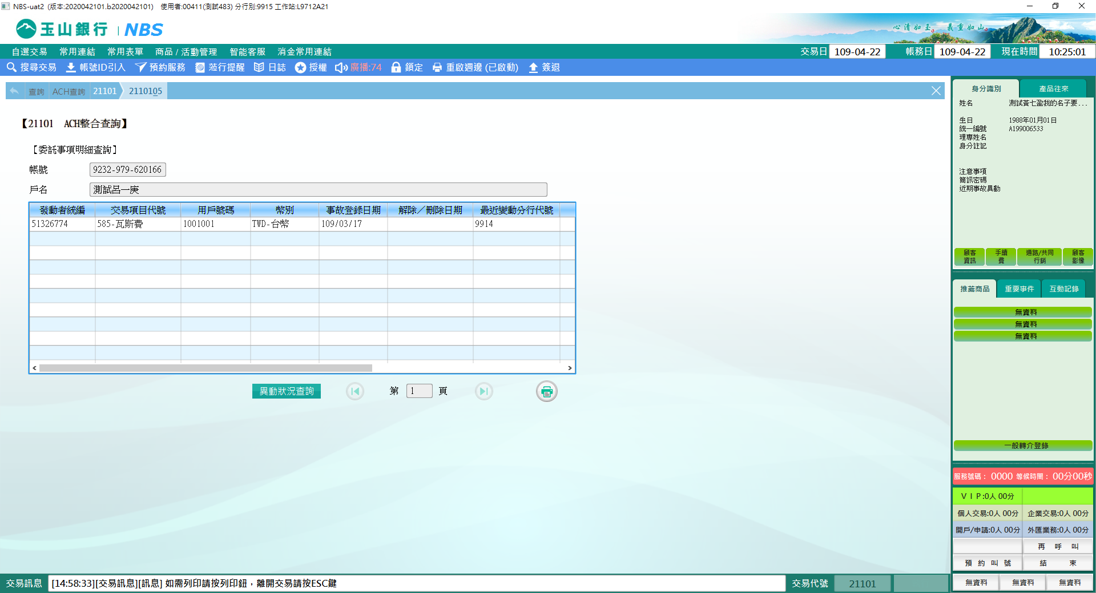

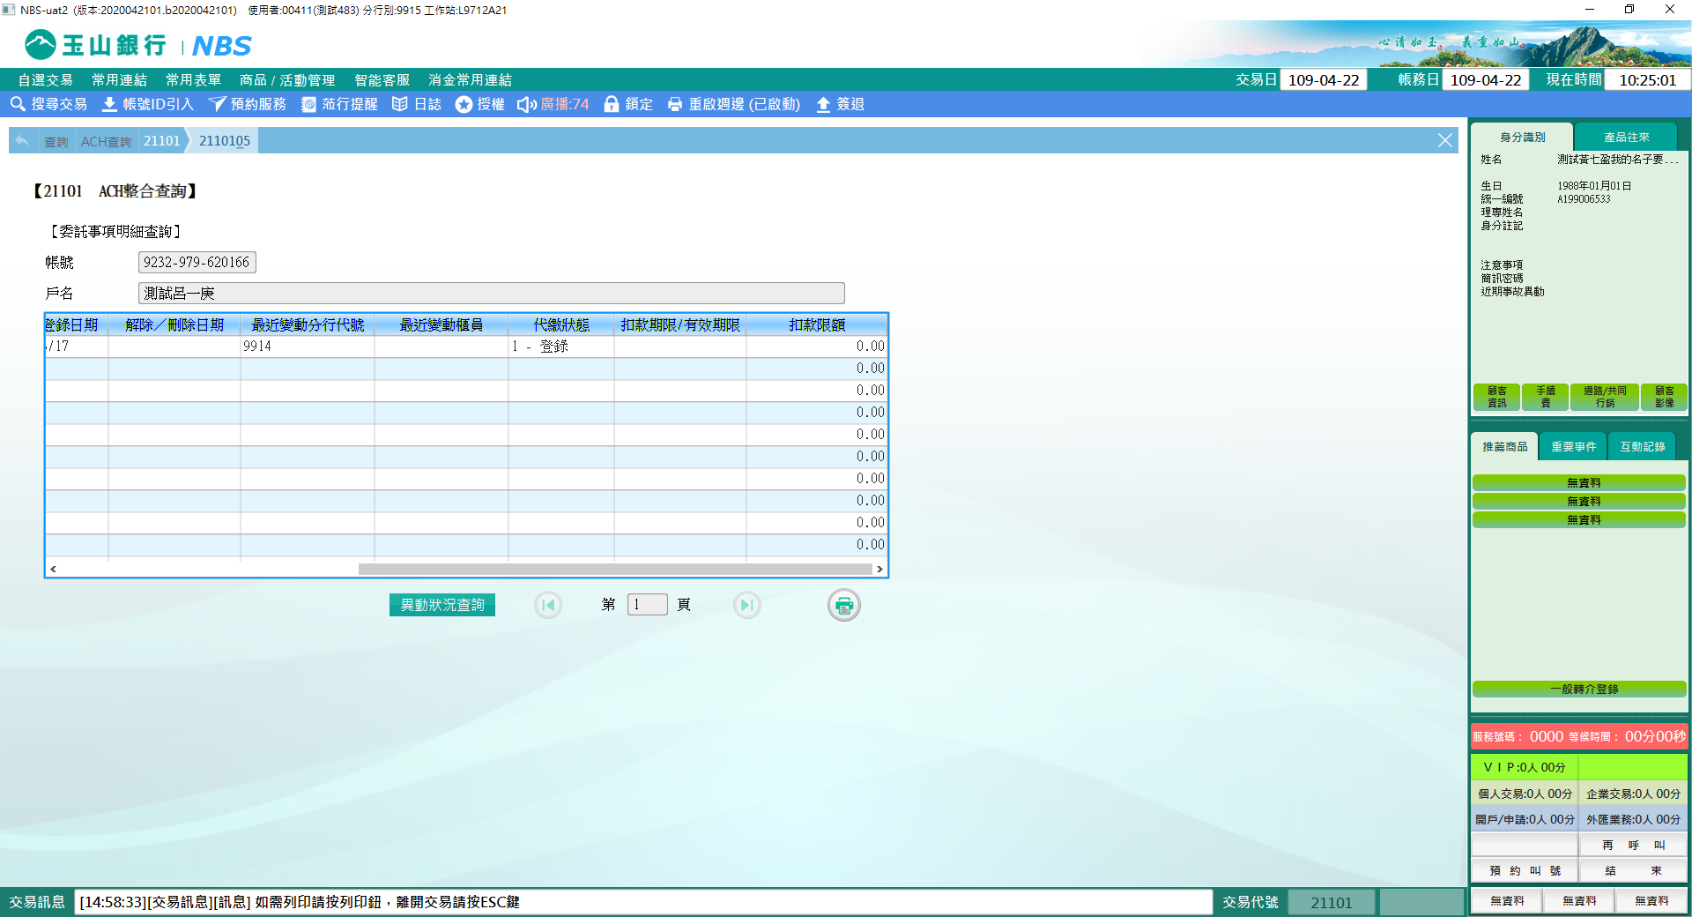

點選【異動狀況查詢】，可查看約定狀態異動之明細。

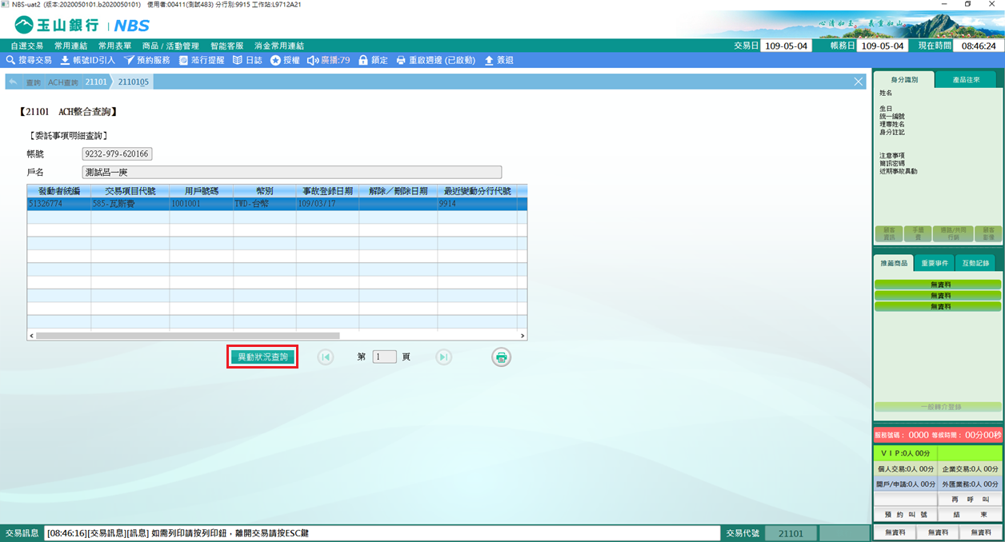

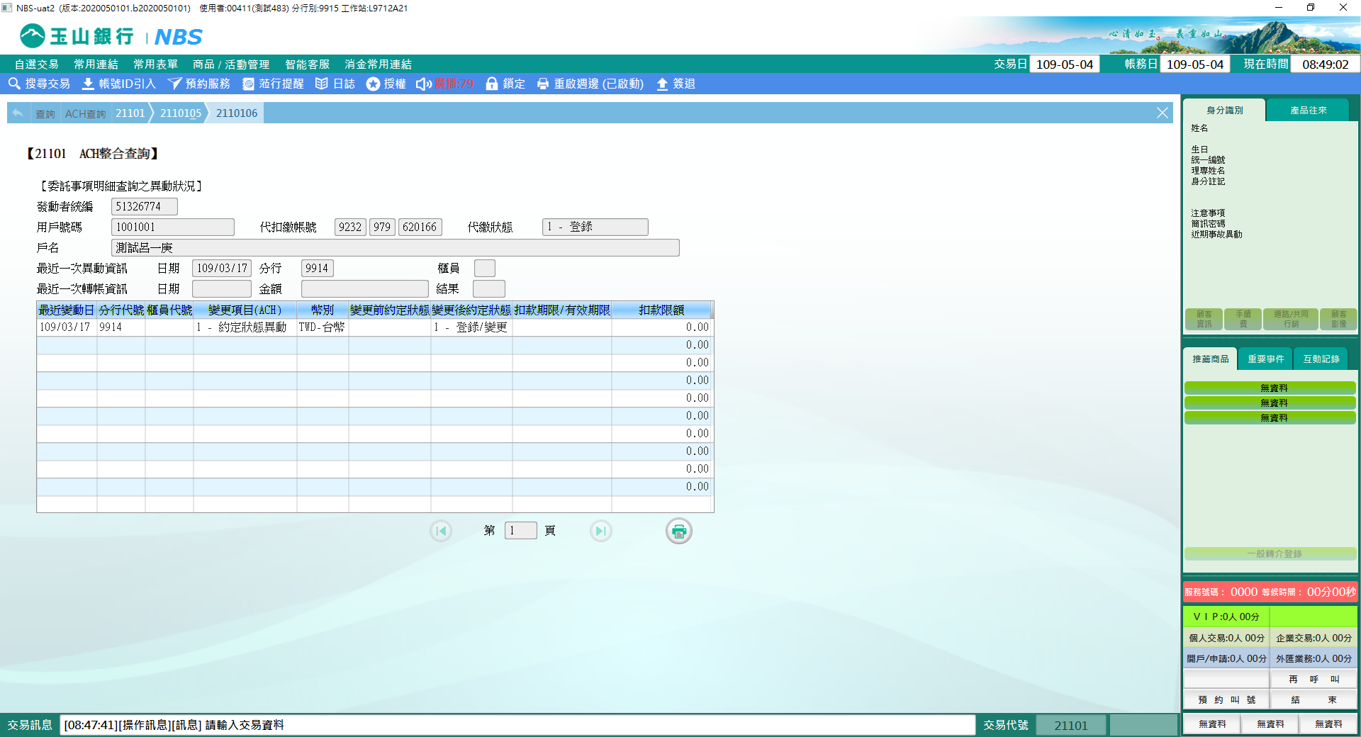

**二、作業類別：2-發動者狀況查詢**

「作業類別」點選「2-發動者狀況查詢」，輸入「發動者統編」、「發動者類別」及「交易項目代號」，按【執行】即可查詢發動者狀況，如需列印可按列印按鈕。

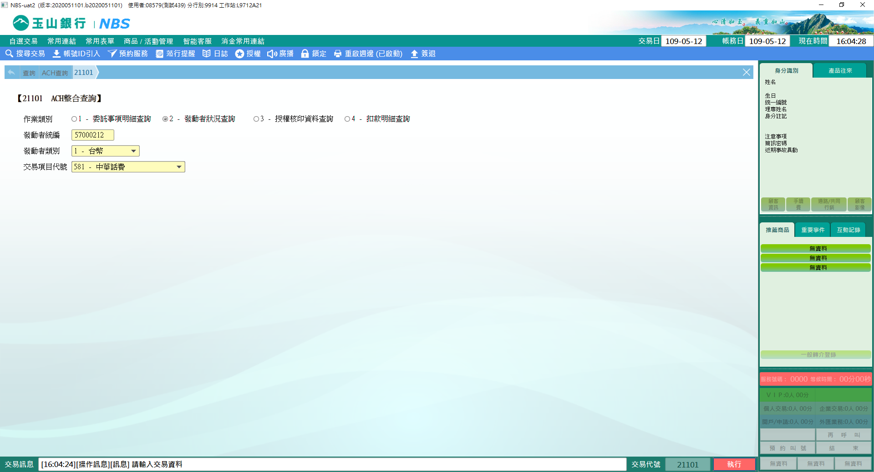

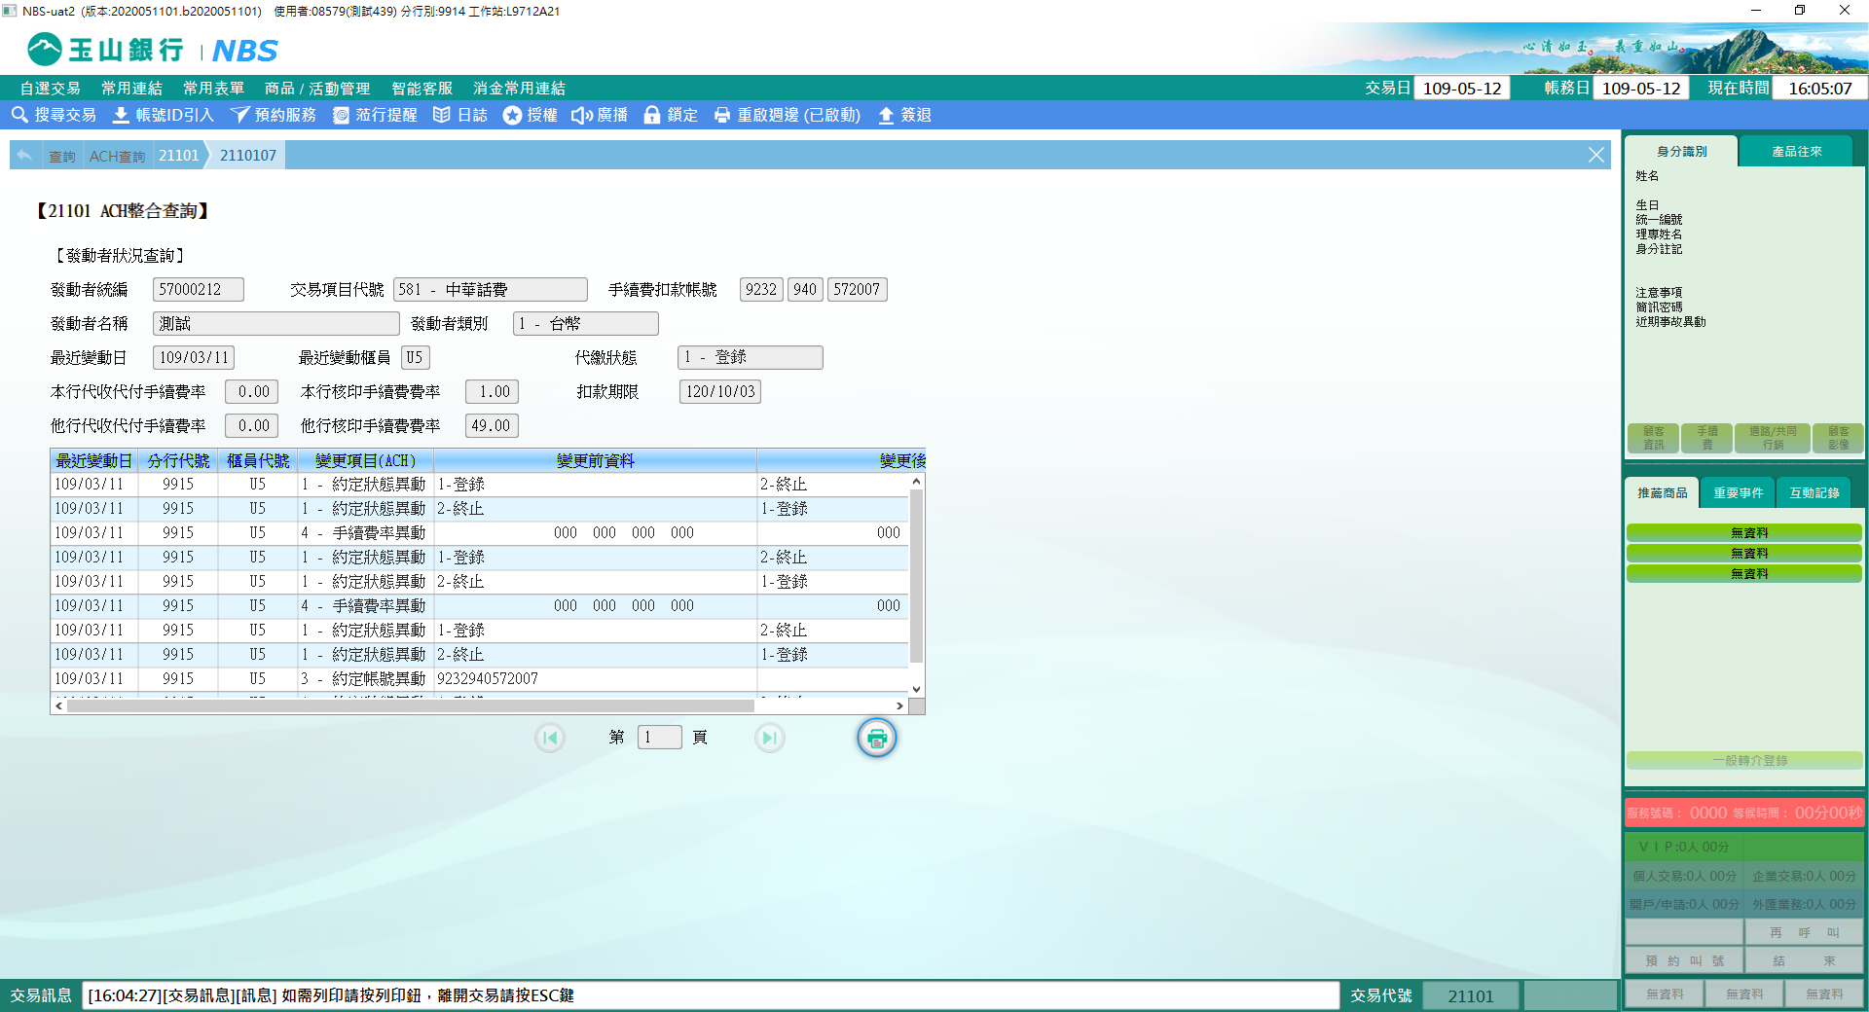

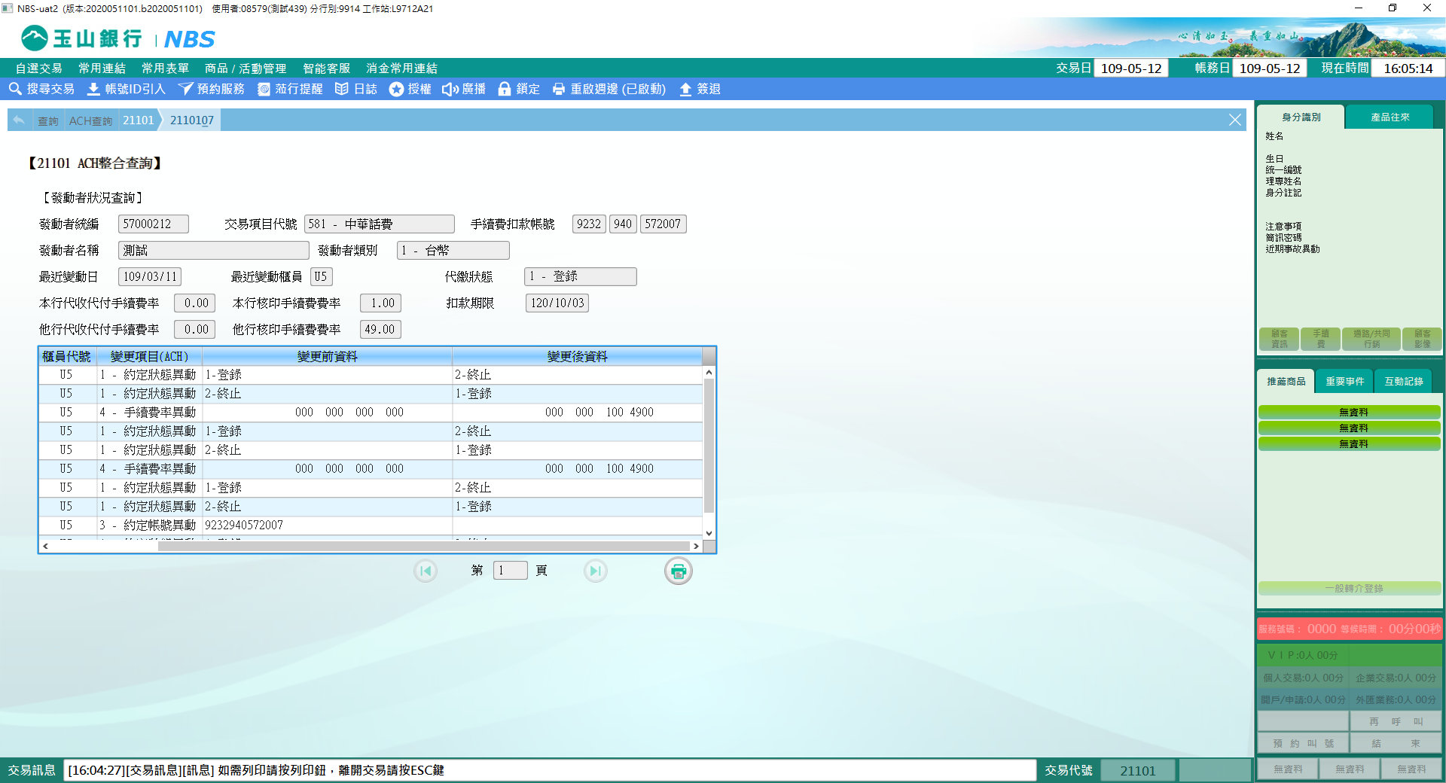

**三、作業類別：3-授權核印資料查詢**

　　「作業類別」點選「3-授權核印資料查詢」，輸入「發動者統編」、「委繳戶帳號」、「委繳戶統編」、「用戶號碼」、選取「新增或取消」及「核印類別」，點選【執行】即可查詢。

如欲明細查詢，請先點選table裡的資料，再按【查明細】，即可查詢，如需列印可按列印鈕。

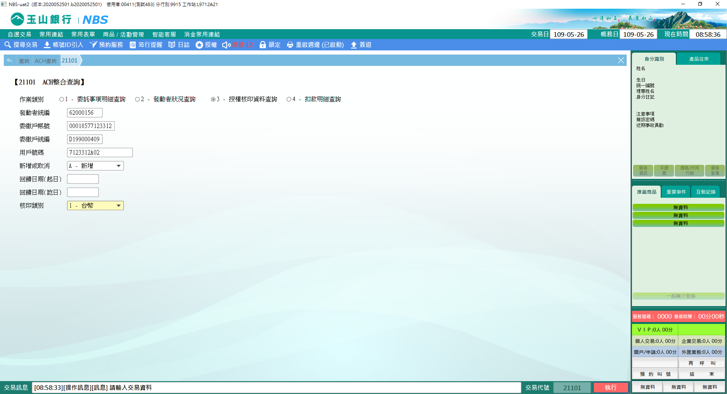

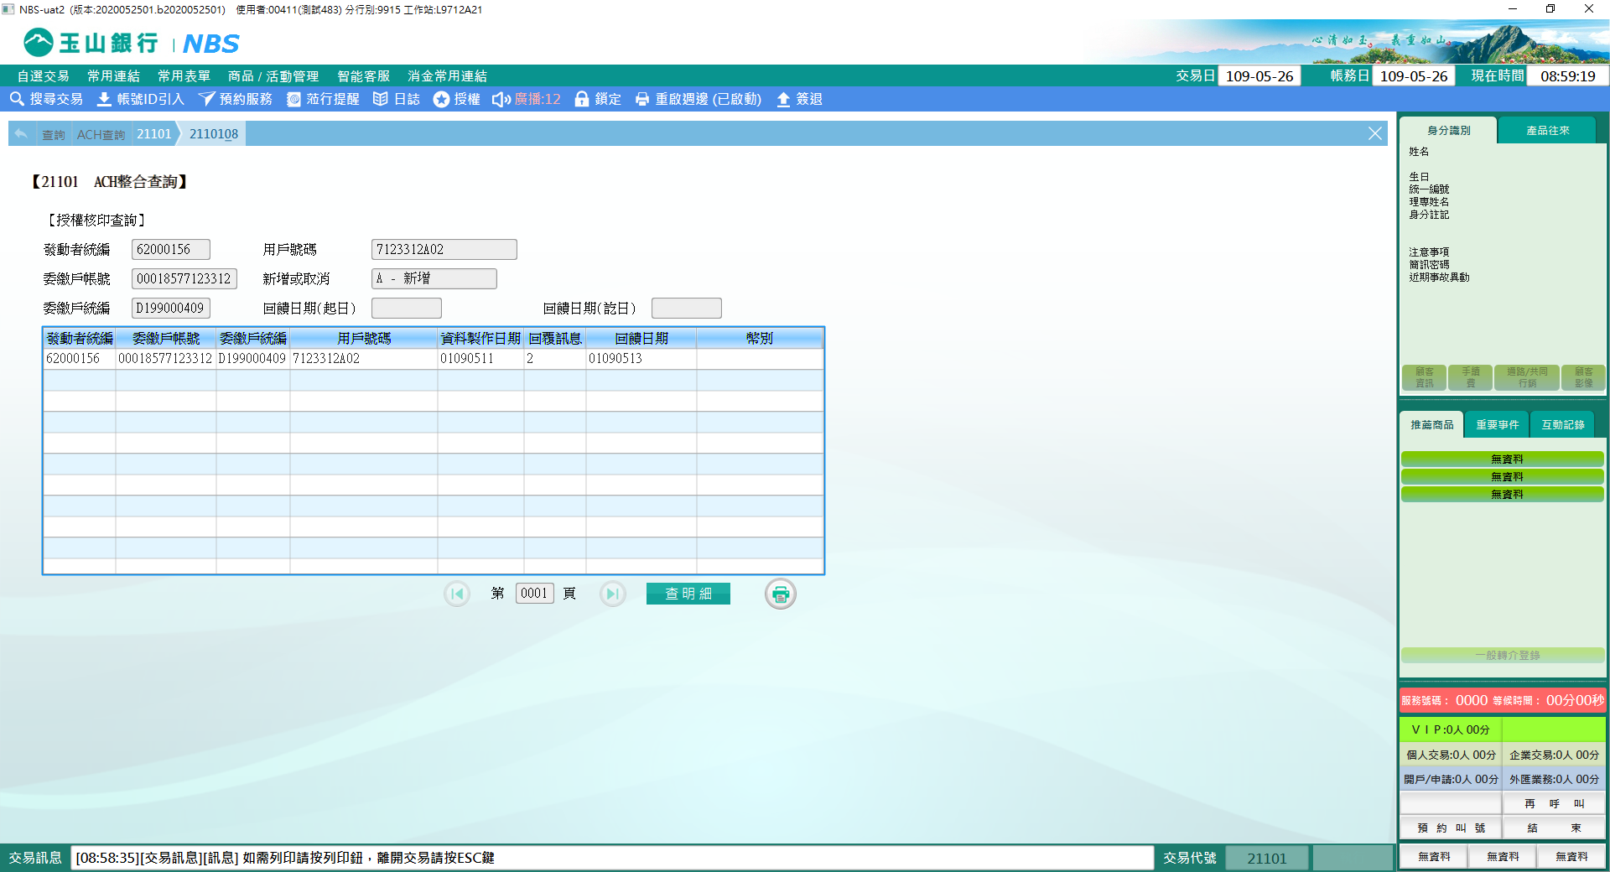

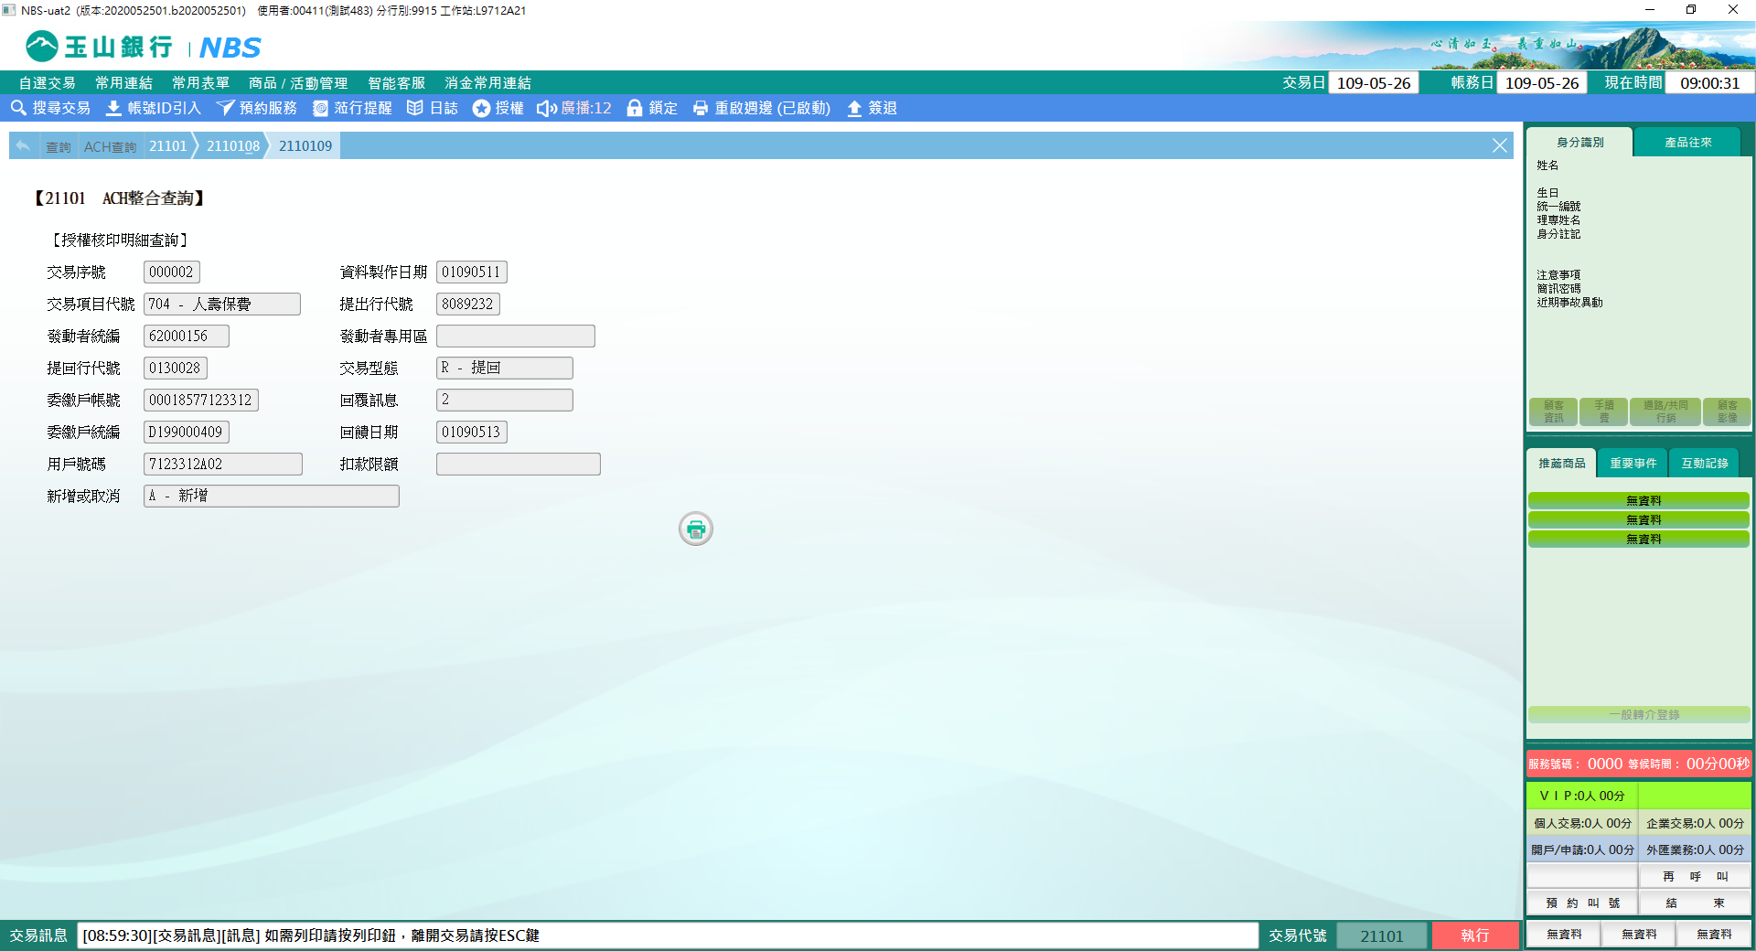

**四、作業類別：4-扣款明細查詢**

　　「作業類別」點選「4-扣款明細查詢」，輸入「發動者統編」、「收受者帳號」、「收受者統編」、「用戶號碼」及選取「退件理由代號」，點選【執行】即可查詢。

如欲明細查詢，請先點選table裡的資料，再按【查明細】，即可查詢，如需列印可按列印鈕。

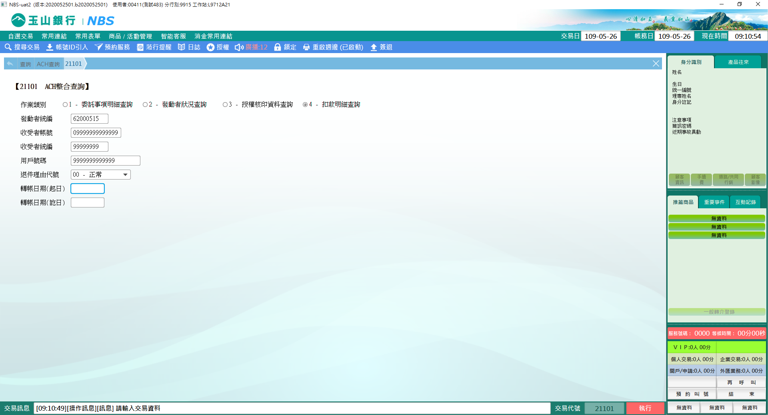

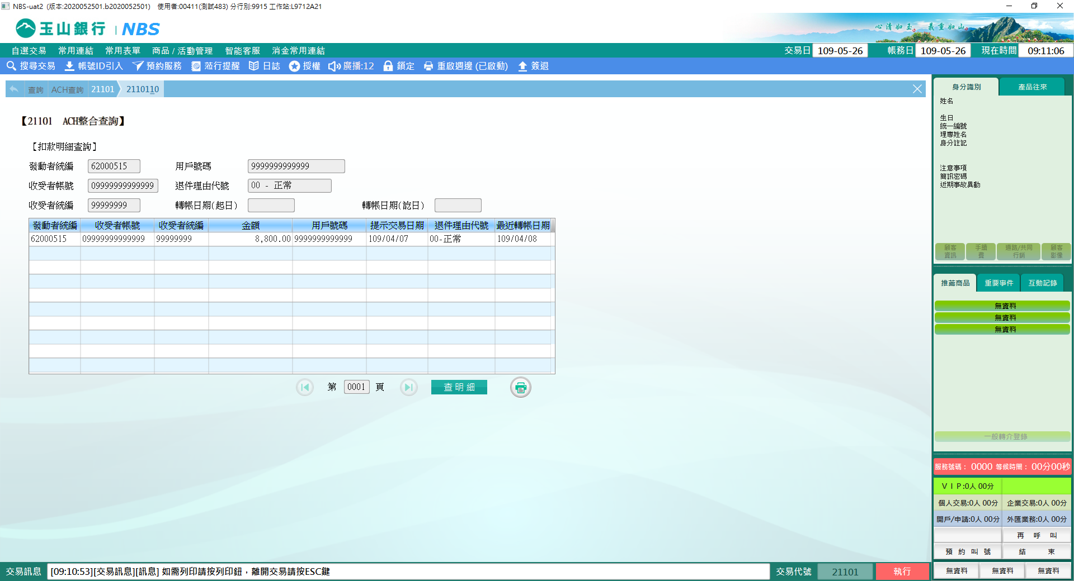

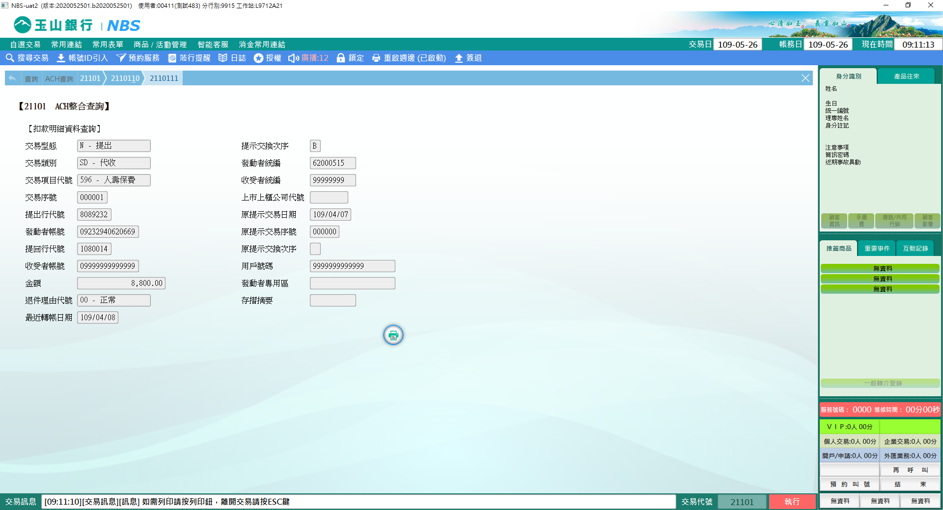

**肆、權限限制**

　　無。